Sozialdemokratische

Fraktion

im Ortsbeirat 5
Niederrad – Sachsenhausen – Oberrad
26.04.2019
Antrag
Verbesserung der Verkehrssituation
in der Otzbergstraße in Niederrad

Der Ortsbeirat bittet den Magistrat zu prüfen und zu berichten, wie die Verkehrssituation in der Otzbergstraße auf Höhe der Liefereinfahrt zum Supermarkt PENNY verbessert werden kann. Ziel soll sein, dass der Anlieferverkehr durch LKW den Hof hinter dem Supermarkt zum Abladen nutzen kann. Die Einfahrt ist derzeit oft nicht möglich, da PKW, die verbotenerweise parken, die Möglichkeit nehmen, in den Hof zu fahren. Möglicherweise ist die Situation dadurch zu lösen, dass gegenüber der Einfahrt schraffierte Linien angebracht werden, auch wenn dies bedeutet, dass Parkplätze wegfallen.

Begründung:
Der Anlieferverkehr zum Supermarkt PENNY auf der Bruchfeldstraße in Niederrad erfolgt über die Otzbergstraße. Die anliefernden LKW können derzeit oft nicht in den Hof hinter dem Supermarkt fahren, da im eingeschränkten Halteverbot parkende PKW das Einfahren verhindern. So sind die Fahrer*innen der LKW gezwungen, auf der Straße auszuladen. Dahinter stehende PKW kommen nicht durch. Anwohner*innen berichten von ständigen Hupkonzerten sowohl der PKW- als auch der LKW-Fahrer*innen. Die falsch parkenden PKW stehen sehr häufig gegen Fahrtrichtung und sehen dadurch das richtig angebrachte Halteverbotsschild nicht.

SPD-Fraktion im Ortsbeirat Rosita Jany
(Antragstellerin) (Fraktionsvorsitzende)

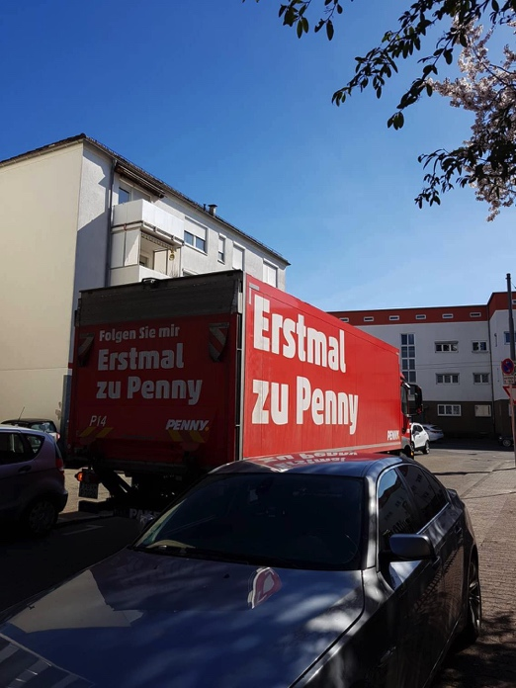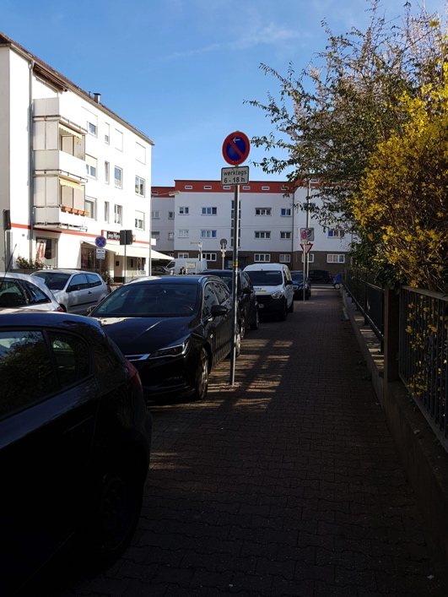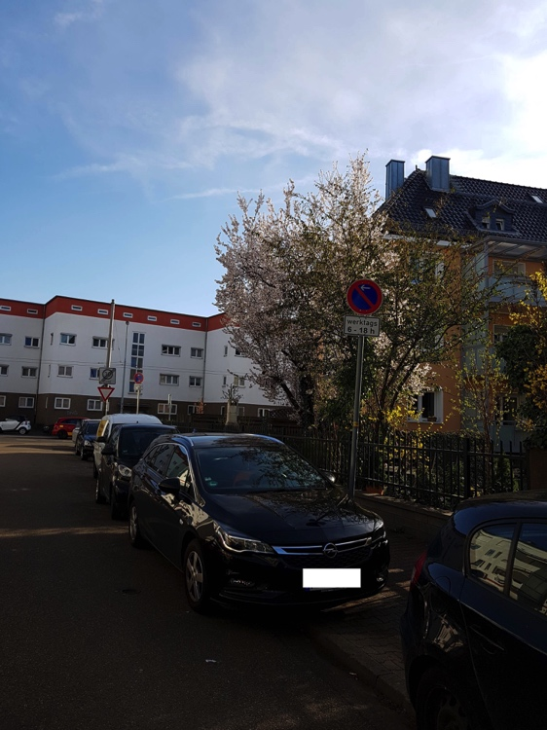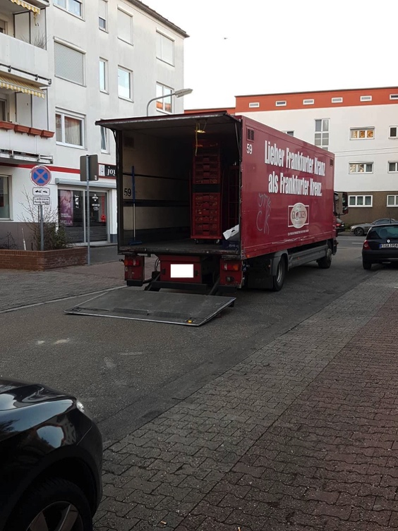
Bilder: privat

